**注册统计—实时注册量**

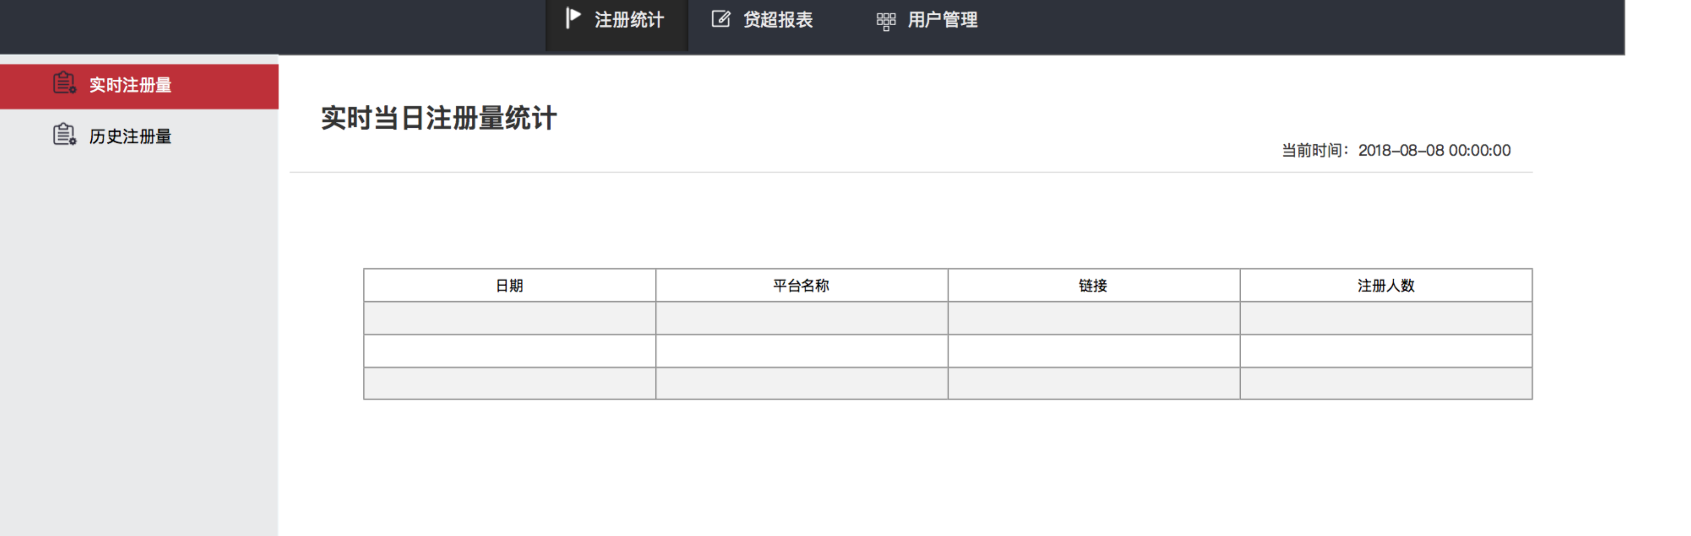

* 如图实时展示数据，每次刷新后展示再次查询的结果。
* 展示的结果为当天0点到查询时的数据。
* 右上角空间展示实时时间。
* 日期：当前日期
* 平台名称：根据登陆用户展示平台名称。
* 链接：该平台使用的链接。
* 注册人数：查询当天通过该平台注册的人数。

**注册统计—历史注册量**

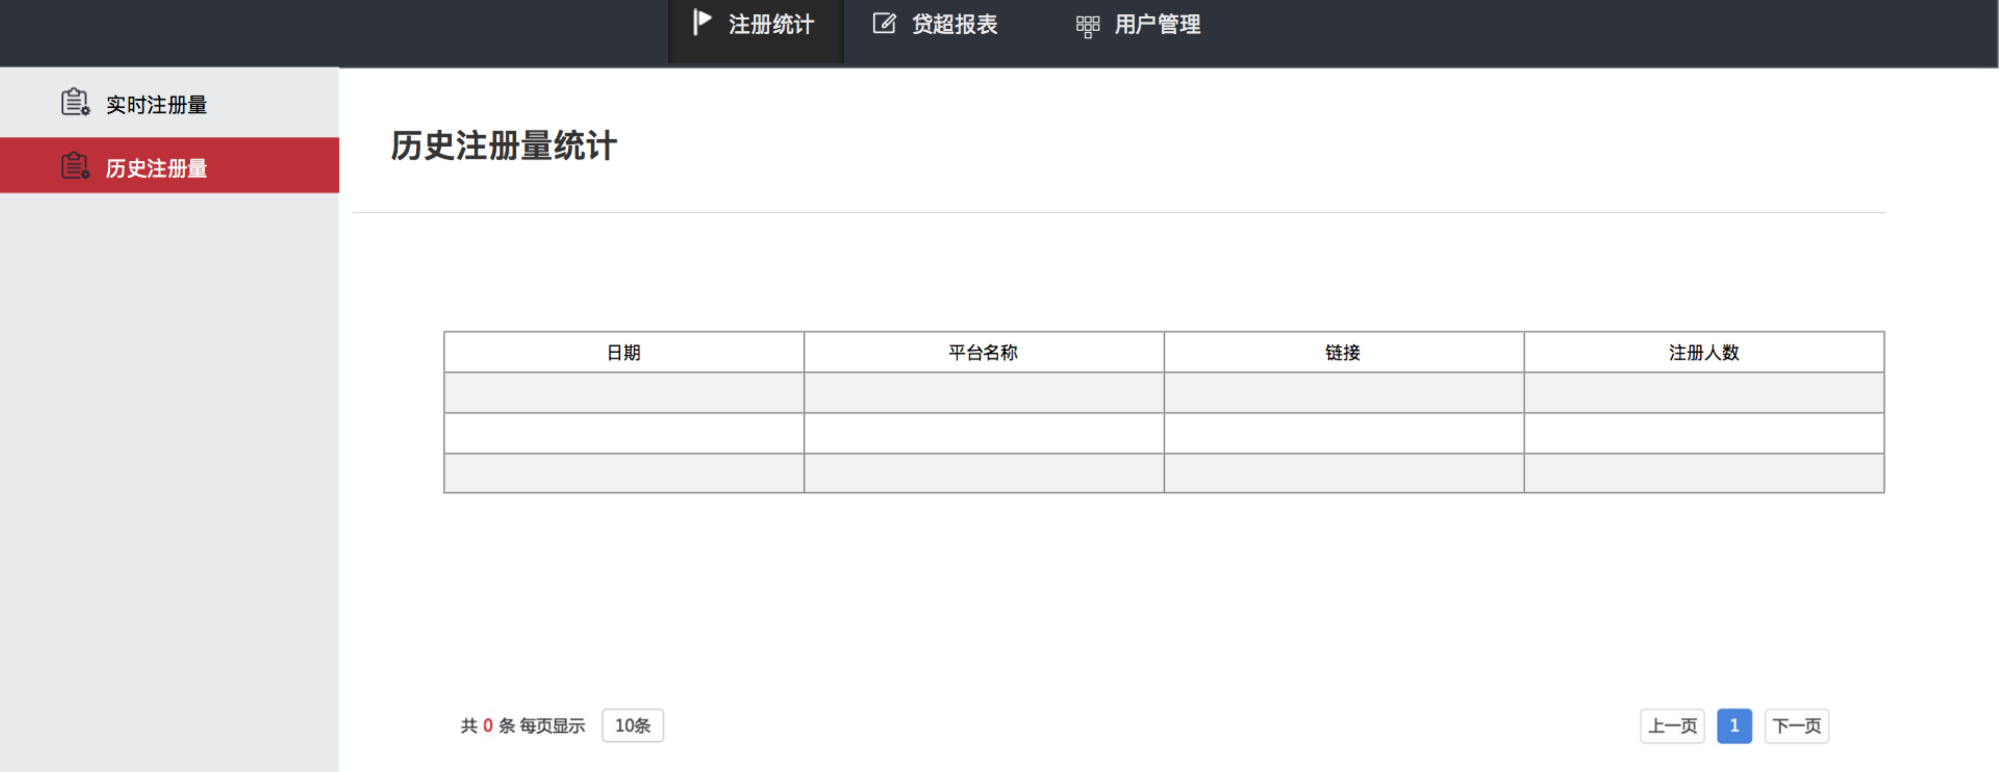

* 每天晚上定时任务查询每日数据并入库。
* 日期：数据时间
* 注册人数：当日的注册人数
* 注册人数需要*当时的系数。人数向上取整。

**用户管理**

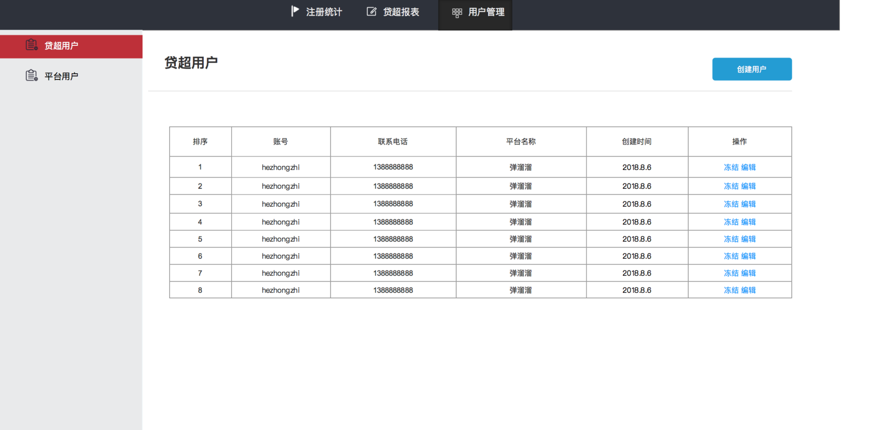

* 用户管理与数据平台使用同一用户管理，二级模块加入贷超用户页面。

新建用户

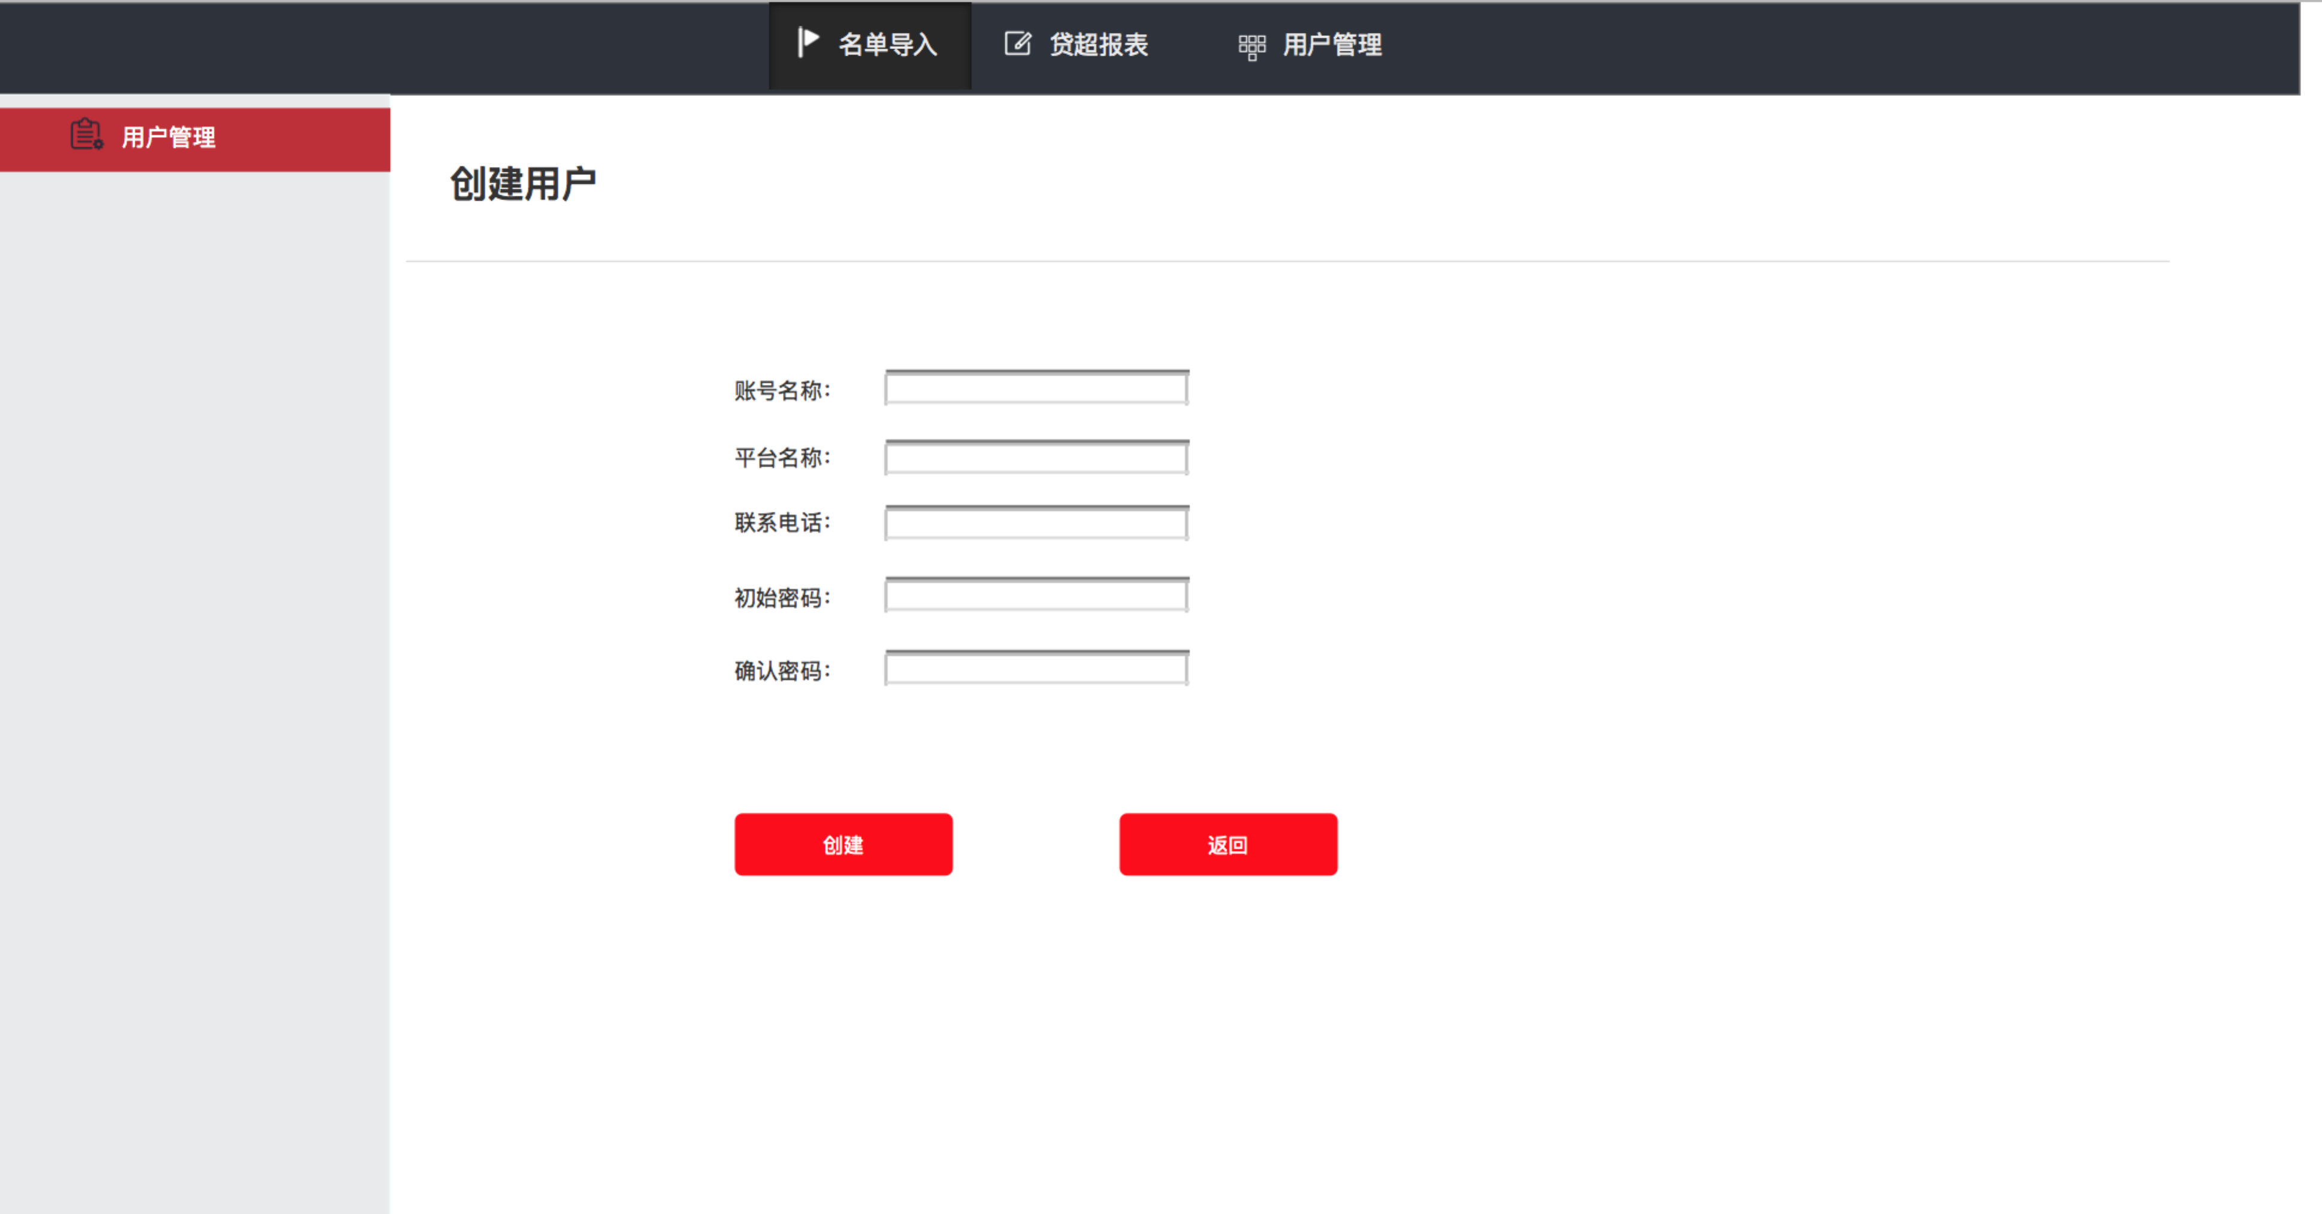

* 账号名称：20位以内大小写英文字母，编辑时不可更改。
* 平台名称：10位以内汉字或字母。编辑时不可更改。
* 联系电话：11位以内数字。编辑时可更改。
* 初始密码：6-16位数字加字母组合，编辑时可以更改。
* 确认密码：必须与初始密码完全相同。
* 点击创建后后台生成sourceId。

**贷超报表**

* 详见原型

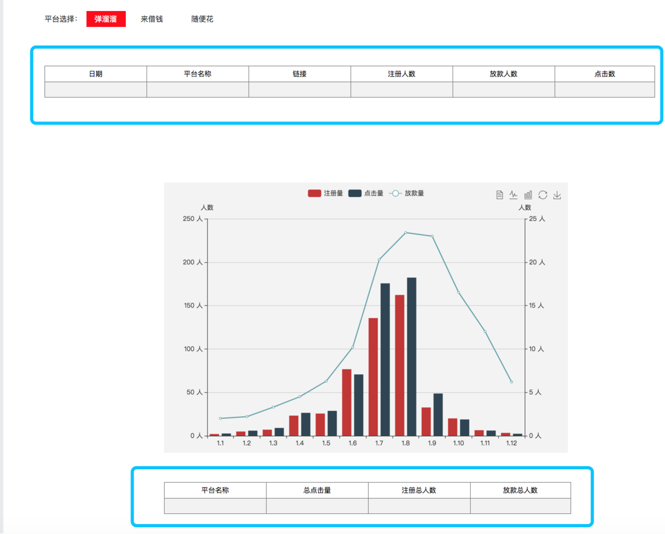

* 红框中展示实时数据
* 蓝框中展示所有数据
* 图中展示近7天的数据（含当日）

贷超管理

* 详见原型
* 创建贷超用户后，便生成一条贷超管理的平台数据。
* 点击编辑

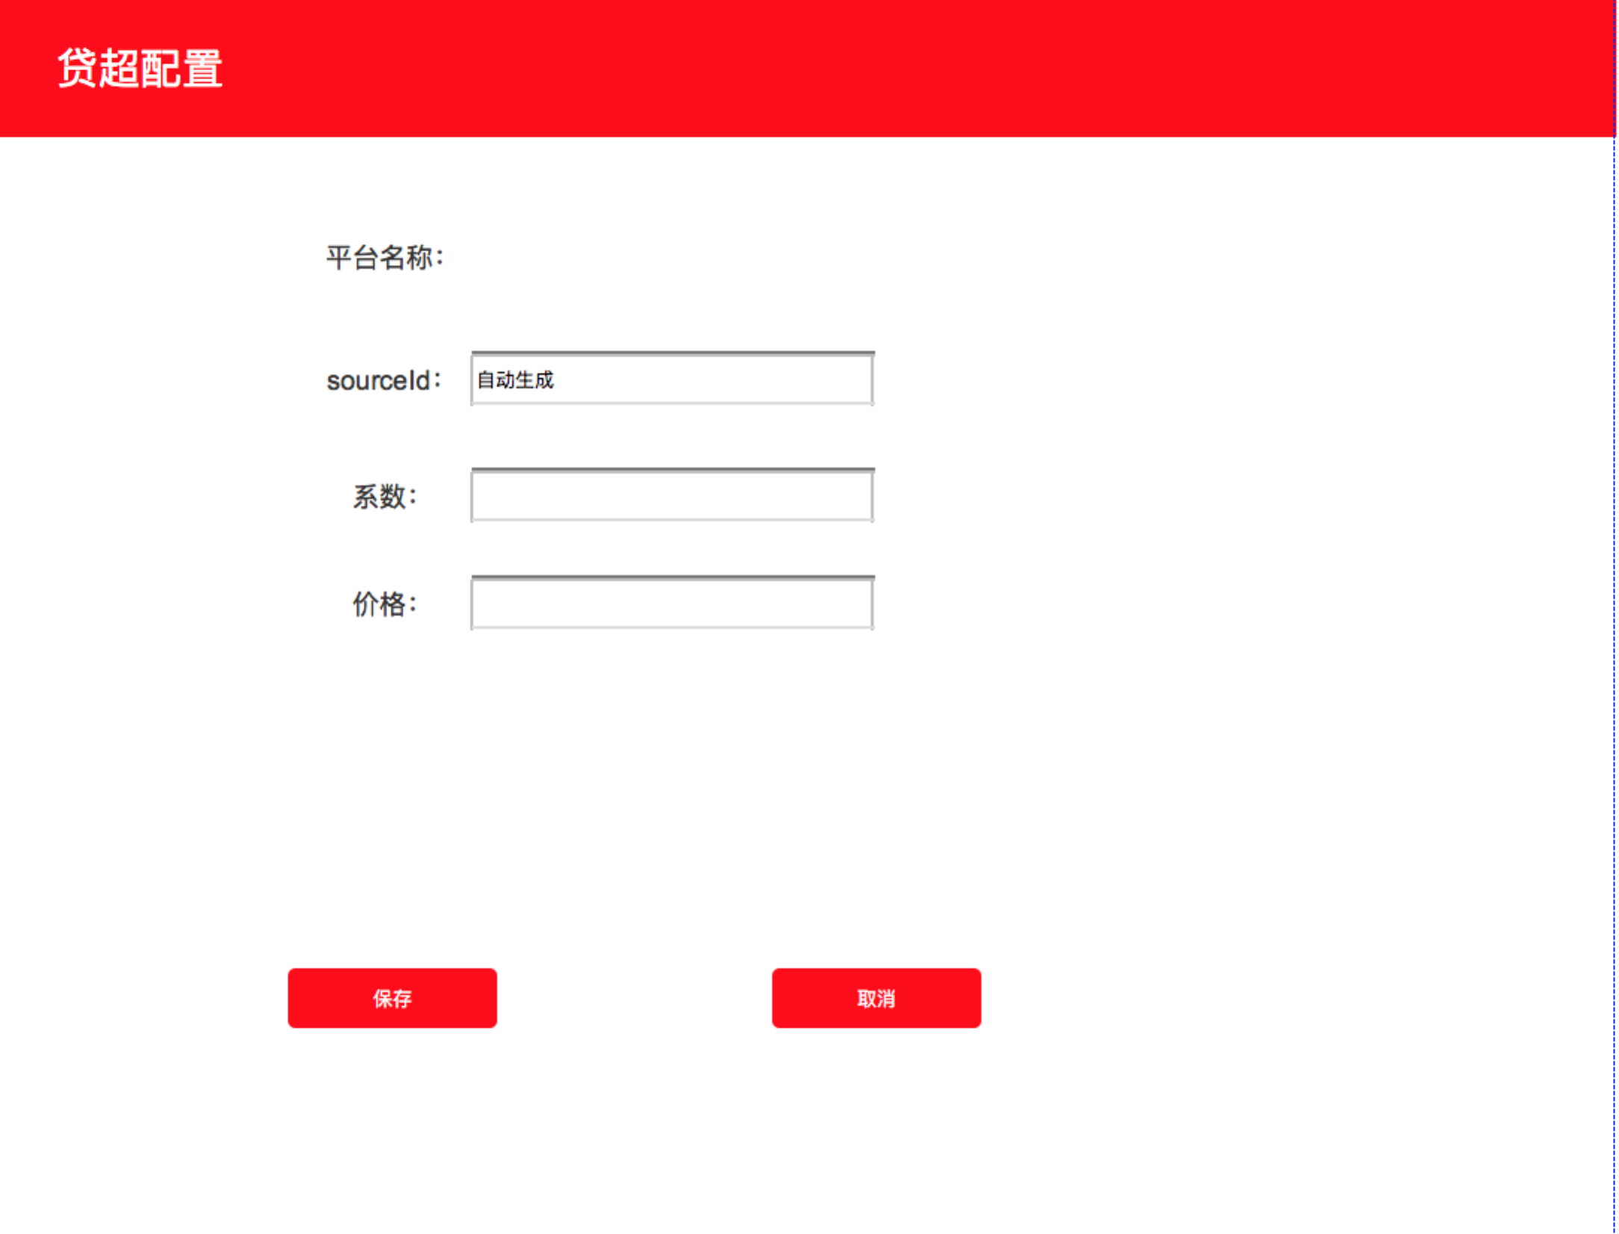

* 系数：[0-1]数字。小数点后2位
* 价格：[0-100]数字。小数点后2位
* 平台名称不可编辑
* SourceID不可编辑，自动生成